项目4 AI辅助信息查询与知识学习

【教学导读】

教学导图
本项目的整体结构与学习路径如图4-1所示。
▲ 图4-1 项目4教学导图

教学目标

知识目标
- 掌握使用AI进行政策法规检索和要点解读的方法
- 了解使用AI获取行业资讯和市场动态的基本流程
- 理解AI辅助知识学习的常见方式与适用场景
- 了解个人知识库的概念、创建方法和维护要点

技能目标
- 能够使用AI查询法律法规并对结果进行有效核实
- 能够使用AI获取行业资讯并判断信息时效性
- 能够使用AI辅助理解新概念、梳理知识体系和备考复习
- 能够在AI平台上创建个人知识库并有效使用

素质目标
- 树立”先查后用、查后必核”的信息核验意识
- 形成主动学习、善于借助工具学习的良好习惯
- 培养信息判断力，不盲目依赖AI提供的任何信息

重点难点
教学重点：
- 政策法规查询与结果核实的方法
- 联网搜索与普通对话的协同使用
- 个人知识库的创建与使用
教学难点：
- AI提供的信息的时效性和准确性判断
- 复杂知识体系的梳理提示词设计
- 知识库的有效组织和持续优化

职业启示
信息获取的效率很重要，但信息判断的能力更重要。AI可以帮助我们更快找到方向、梳理框架、理解概念，但不能替代对信息真实性、时效性和适用性的判断。会查询，更要会核实；会借助AI，更要保持独立思考。在信息爆炸的时代，能够高效获取信息并做出正确判断，是每一位职场人必须具备的核心素养。

【情景导入】
小陈是一名行政助理，需要在一天之内完成一项任务：查找与某项业务相关的政策依据，并整理最近的行业动态，供部门负责人汇报时参考。过去，他通常要在多个网站之间反复搜索、筛选、比对，常常花费很多时间，仍然担心遗漏重要信息。现在，同事建议他先用AI进行政策梳理和资讯汇总，再去官方渠道核实。
小陈试着向AI提问，发现它确实能快速帮助理解政策概念、归纳行业趋势、梳理知识框架，但同时也遇到了一些问题：AI给出的某个政策条文编号查不到原文，一组行业数据的来源标注不清楚，对一个专业概念的解释与教材上的说法略有出入。
这些经历让小陈意识到：AI提供的是”辅助”而非”权威结论”，最终仍然要靠自己判断、核实和整理。本项目将帮助学习者掌握AI在信息查询和知识学习中的应用方法，提升”查、学、核、用”的综合能力。

任务4.1 查询政策法规
本任务帮助学习者掌握使用AI进行法律法规检索和政策要点解读的方法，同时建立对查询结果进行核实的基本流程和习惯。

4.1.1 法律法规检索

1. AI辅助法规检索的基本方式
在工作中，经常需要查找与业务相关的法律法规、规章制度或政策文件。使用AI进行法规检索，可以快速获取概要性信息，帮助使用者建立初步认知。AI辅助法规检索的基本方式见表4-1。
表4-1 AI辅助法规检索的基本方式
检索方式 | 说明 | 提示词示例
直接查询法规名称 | 已知法规名称，查询主要内容 | “请简要介绍《中华人民共和国劳动合同法》的主要内容和核心条款”
按场景查找适用法规 | 已知业务场景，查找可能适用的法规 | “企业辞退试用期员工需要遵守哪些法律规定？请列出相关法规名称和条款”
按关键词检索 | 知道大致领域但不确定具体法规 | “请帮我查找与个人信息保护相关的法律法规有哪些”
对比不同法规 | 需要比较多项法规的差异 | “请对比《劳动法》和《劳动合同法》在解除劳动关系方面的主要区别”
AI辅助法规检索的工作流程如图4-2所示。
▲ 图4-2 AI辅助法规检索工作流程

2. 法规检索的提示词设计要点
在使用AI检索法律法规时，提示词设计应注意以下几点：
（1）尽量提供具体场景。 不要只问”有什么法律”，而要说明具体的业务场景和需求。
（2）明确检索范围。 指明是查找国家法律、行政法规、部门规章还是地方性法规。
（3）要求列出法规名称和关键条款。 这样便于后续去官方渠道核实。
（4）注意区分”法律法规”和”政策意见”。 两者的法律效力不同，AI有时会混淆。

3. 法规检索中的常见风险
使用AI进行法规检索时，需要警惕的常见风险见表4-2。
表4-2 AI法规检索中的常见风险
风险类型 | 具体表现 | 应对方式
编造条文 | AI可能编造不存在的法律条款编号 | 必须通过官方渠道核实具体条文
版本过时 | AI引用的法规版本可能不是最新版 | 核实法规的发布日期和修订情况
混淆效力 | 将政策建议与法律强制规定混淆 | 确认信息的法律效力层级
断章取义 | AI可能截取条文片段导致理解偏差 | 查阅原文上下文完整理解

4.1.2 政策要点解读

1. AI辅助政策解读的应用场景
政策文件通常篇幅较长、语言正式、术语较多，理解起来有一定难度。AI可以在以下场景中辅助学习者快速理解政策内容：
（1）长文件快速摘要。 将政策文件上传至AI平台，请AI提炼主要内容和核心要点。
（2）术语通俗化解释。 将政策文件中的专业术语请AI用通俗语言解释。
（3）重点条款解读。 请AI对特定条款进行逐句解读，说明其含义和可能的影响。
（4）政策对比分析。 请AI对比新旧政策的主要变化，或对比不同地区的类似政策。

2. 政策解读的提示词设计
政策解读类提示词的常见模板见表4-3。
表4-3 政策解读类提示词模板
解读类型 | 提示词模板
政策摘要 | “请阅读以下政策文件，提炼出主要内容和核心要点，用300字以内进行摘要”
术语解释 | “以下政策文件中出现了【术语】，请用通俗易懂的语言解释其含义”
条款解读 | “请对以下政策条款进行逐句解读，说明每一句的含义和对企业的影响”
新旧对比 | “请对比新版和旧版政策在【方面】的主要变化，以表格形式呈现”
影响分析 | “这项政策对【行业/人群】可能产生哪些影响？请从正面和负面两个角度分析”
AI辅助政策解读的层次关系如图4-3所示。
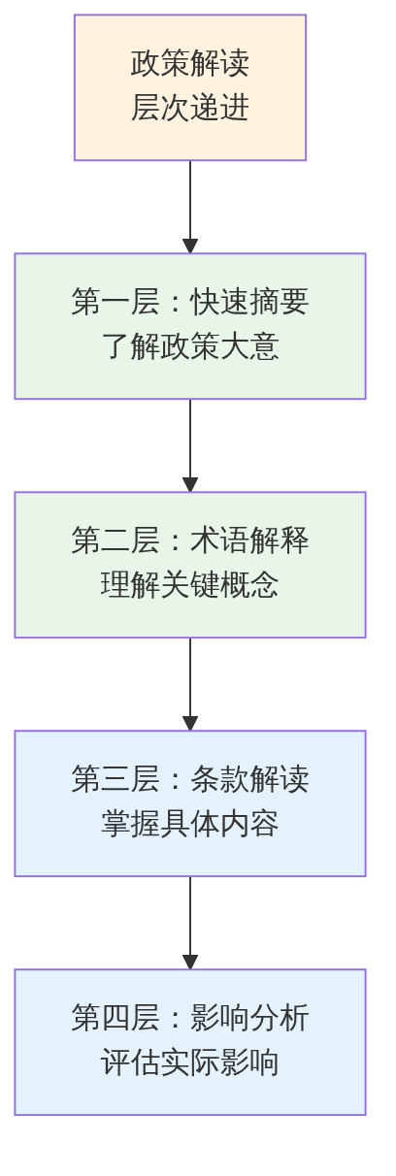
▲ 图4-3 AI辅助政策解读的层次递进

4.1.3 查询结果核实

1. 为什么必须核实
在项目1中已经学习了AI幻觉现象。在法规和政策查询场景中，AI幻觉的风险尤其需要重视，因为法律法规信息的错误可能导致严重的实际后果。
必须核实AI法规查询结果的原因如图4-4所示。
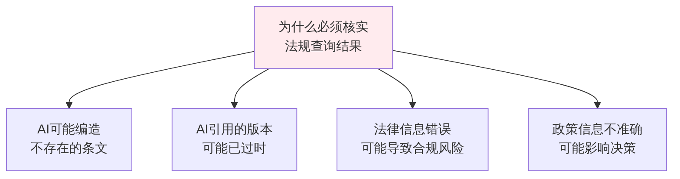
▲ 图4-4 必须核实AI法规查询结果的原因

2. 核实的基本方法
法规查询结果的核实方法和推荐渠道见表4-4。
表4-4 法规查询结果的核实方法与渠道
核实方法 | 操作说明 | 推荐渠道
官方网站核实 | 到政府官方网站查阅原文 | 中国政府网、国家法律法规数据库、各部委官网
法律数据库查询 | 使用专业法律数据库检索原文 | 北大法宝、中国裁判文书网
版本确认 | 核实法规的发布日期和最新修订版本 | 国家法律法规数据库
条文对照 | 将AI给出的条文与原文逐一对照 | 法规原文
专业咨询 | 就重要法律问题向法务或律师确认 | 法务部门、法律顾问

3. 核实流程
AI法规查询结果的标准核实流程如图4-5所示。
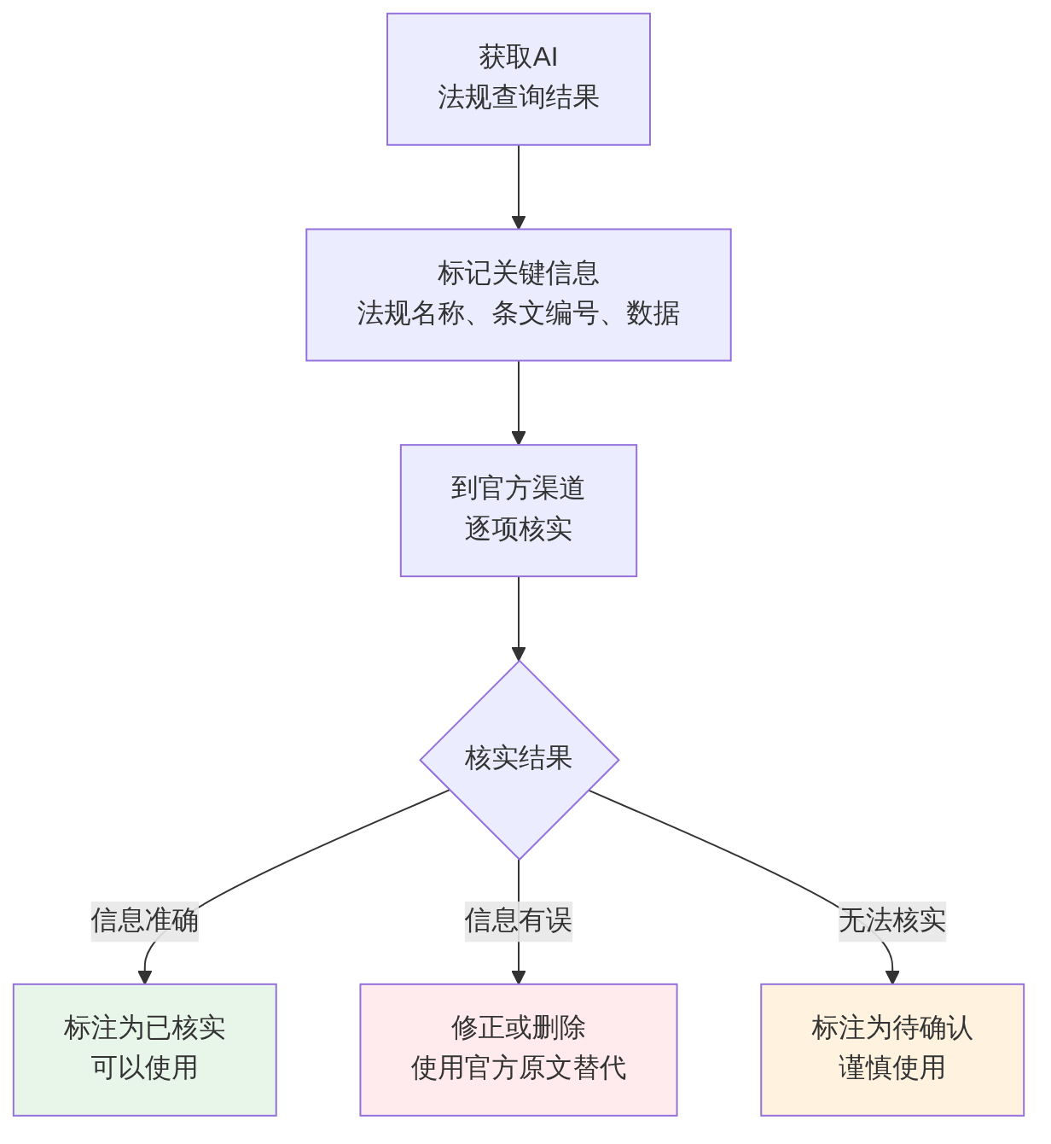
▲ 图4-5 AI法规查询结果核实流程

【善学勤思】
- 请选择一项与你所学专业或未来工作相关的法律法规，使用AI进行查询，获取其主要内容和核心条款。然后到国家法律法规数据库核实AI给出的内容是否准确，记录核实过程和结果。
- 在使用AI查询政策法规时，最需要警惕的风险是什么？你会如何建立自己的”查后必核”习惯？

任务4.2 获取行业资讯
本任务帮助学习者掌握使用AI获取行业基本情况和市场动态的方法，同时培养对信息时效性的判断能力。

4.2.1 行业基本情况了解

1. AI辅助了解行业概况的方法
在求职准备、项目研究或商业计划中，经常需要快速了解某个行业的基本情况。AI在这一场景中可以提供很好的”快速入门式”辅助。
AI辅助行业了解的典型提示词及预期输出见表4-5。
表4-5 行业了解类提示词及预期输出
了解维度 | 提示词示例 | 预期输出
行业概述 | “请简要介绍国内宠物行业的发展现状、市场规模和主要参与者” | 行业全貌概述
产业链分析 | “请梳理新能源汽车行业的上中下游产业链结构” | 产业链层次图
发展历程 | “请简要回顾国内直播电商行业近五年的发展历程” | 发展阶段概述
竞争格局 | “请分析当前国内咖啡连锁行业的主要竞争品牌及其特点” | 竞争格局分析
政策环境 | “请梳理近年来国家对养老服务行业出台的主要支持政策” | 政策汇总

2. 使用注意事项
（1）AI给出的行业数据通常是概括性的，不能直接作为正式报告中的精确引用。
（2）涉及具体数据（如市场规模、增长率），应标注为”待核实”并寻找权威数据源进行确认。
（3）行业信息变化较快，AI基于训练数据的回答可能存在滞后，建议配合联网搜索使用。

4.2.2 市场动态获取

1. 联网搜索获取最新动态
行业资讯的一个核心需求是”新”——需要了解最新发生的市场变化、新产品发布、行业事件等。这类信息超出了AI训练数据的覆盖范围，需要借助联网搜索功能。
联网搜索获取市场动态的提示词示例见表4-6。
表4-6 市场动态获取类提示词示例
动态类型 | 提示词示例
行业新闻 | “请联网搜索近一个月内国内新能源汽车行业的重要新闻事件，以分点列举”
竞品动态 | “请搜索近三个月内某某品牌发布的新产品信息，整理其主要特点和价格”
数据更新 | “请查询2025年我国跨境电商交易规模的最新统计数据，注明数据来源”
政策更新 | “请搜索近半年内国家新出台的关于人工智能发展的政策文件”

2. 多渠道交叉验证
AI联网搜索获取的信息虽然时效性较好，但来源质量参差不齐。获取市场动态后，建议通过多渠道进行交叉验证，验证流程如图4-6所示。
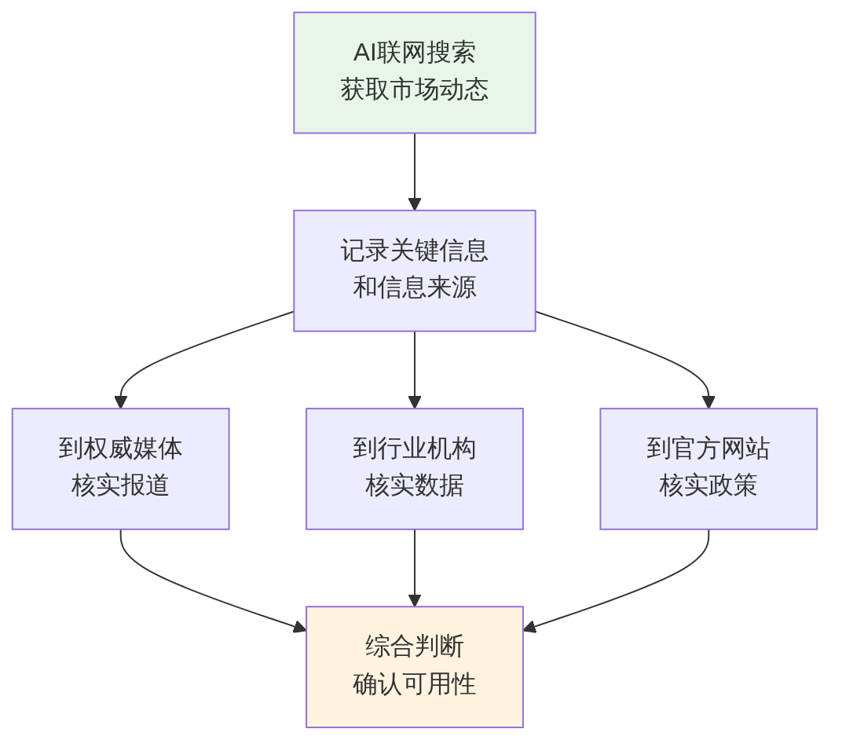
▲ 图4-6 市场动态信息的多渠道验证流程

4.2.3 信息时效性判断

1. 为什么要关注时效性
信息的价值往往与其时效性密切相关。一条三年前的行业数据和一条上个月发布的行业数据，在决策中的参考价值完全不同。AI的回答中，来自训练数据的信息和来自联网搜索的信息在时效性上存在显著差异。

2. 时效性判断的要点
判断AI提供的信息是否具有时效性，可以从以下几个维度进行检查，各维度的判断方法见表4-7。
表4-7 信息时效性判断要点
判断维度 | 检查方法
数据时间标注 | 检查AI给出的数据是否标注了统计时间，如”截至2024年”
信息来源时间 | 检查引用的报告、新闻是否标注了发布日期
政策有效性 | 检查引用的政策是否为现行有效版本
与已知信息对比 | 将AI提供的信息与自己已知的最新情况进行对比
主动询问时效 | 在提示词中明确要求AI标注信息的时间节点

3. 提升信息时效性的方法
要获取更具时效性的信息，可以采用以下策略，如图4-7所示。
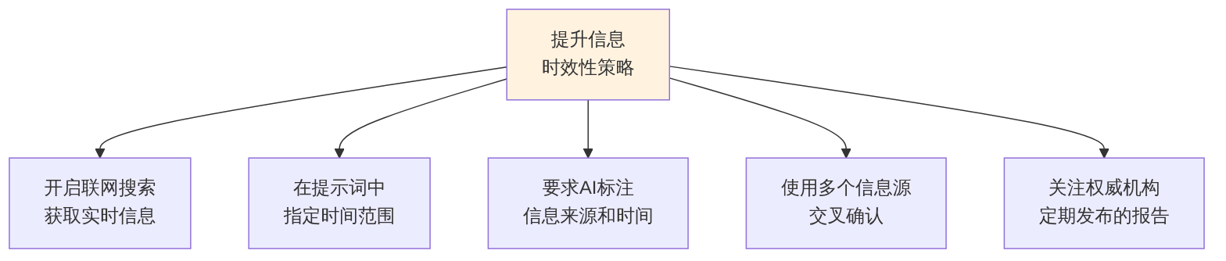
▲ 图4-7 提升信息时效性的策略

【善学勤思】
- 请选择一个你感兴趣的行业，分别使用”普通对话”和”联网搜索”两种方式向AI了解该行业的最新发展情况。比较两种方式获取的信息在时效性和具体程度上的差异，并思考各自的适用场景。
- 在获取行业资讯时，你认为最容易忽视的信息核验环节是什么？如何改进？

任务4.3 学习新知识与新概念
本任务帮助学习者掌握使用AI辅助理解新概念、梳理知识体系和备考复习的方法，将AI变成一个”随时可问”的学习伙伴。

4.3.1 概念通俗化理解

1. AI辅助概念理解的优势
在学习新知识时，最大的障碍往往是专业概念难以理解。AI在这方面有一个显著优势：它可以根据你的要求，将复杂的专业概念用通俗易懂的语言重新表述。
AI辅助概念理解的常用方式见表4-8。
表4-8 AI辅助概念理解的常用方式
理解方式 | 提示词模板 | 适用场景
通俗解释 | “请用通俗易懂的语言解释【概念】，尽量用生活中的例子说明” | 初次接触某个概念
类比解释 | “请用一个日常生活中的类比来解释【概念】” | 抽象概念的直观理解
对比解释 | “请对比解释【概念A】和【概念B】的区别与联系” | 容易混淆的概念
层次解释 | “请分别用一句话、一段话和一篇短文三个层次来解释【概念】” | 需要不同深度理解
举例说明 | “请举三个实际应用的例子来说明【概念】” | 理论与实践的结合

2. 概念理解的验证
AI对概念的解释通常是准确的，但也存在解释不够准确或过度简化的风险。建议在重要概念的学习中，将AI的解释与教材、权威文献进行对照，确保理解的准确性。

4.3.2 知识体系梳理

1. AI辅助知识体系梳理的方法
学习一个新领域时，建立完整的知识体系框架非常重要。AI可以帮助快速生成知识框架，然后在此基础上逐步深入学习。
知识体系梳理的递进方式如图4-8所示。
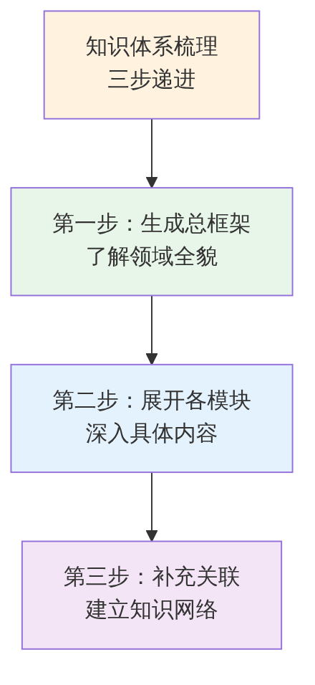
▲ 图4-8 知识体系梳理的三步递进

2. 知识体系梳理的提示词示例
知识体系梳理的提示词示例见表4-9。
表4-9 知识体系梳理类提示词示例
梳理步骤 | 提示词示例
生成总框架 | “请帮我梳理市场营销学的知识框架，以层级结构呈现核心知识模块”
展开子模块 | “请对上面框架中的’消费者行为分析’模块进行详细展开，列出主要知识点”
标注重点 | “在以上知识体系中，哪些知识点是考试的高频考点？请标注并说明”
建立关联 | “请说明’市场调研’与’营销策略制定’之间的关系和衔接逻辑”

4.3.3 备考复习辅助

1. AI辅助备考的常见方式
AI在备考复习中的应用场景非常丰富，常见方式见表4-10。
表4-10 AI辅助备考复习的常见方式
复习方式 | 说明 | 提示词示例
知识梳理 | 请AI帮助整理某科目的知识要点 | “请帮我整理《管理学》第三章的核心知识点，以分点形式列出”
模拟出题 | 请AI针对某知识点出练习题 | “请针对’SWOT分析’这个知识点，出五道选择题和两道简答题”
错题分析 | 将做错的题目提交给AI分析原因 | “我做了以下选择题，选了B但答案是C，请分析我的错误原因”
答疑解惑 | 将不理解的知识点提交给AI解释 | “请详细解释为什么边际成本曲线呈U型”
记忆辅助 | 请AI帮助设计记忆口诀或对比表格 | “请帮我设计一个记忆口诀来记住管理的四大职能”
AI辅助备考的工作流程如图4-9所示。
▲ 图4-9 AI辅助备考工作流程

2. 备考使用AI的注意事项
（1）AI出的题目不能替代真题。 AI生成的练习题可以用来检测理解程度，但在难度和考查方向上可能与真实考试有差异。
（2）AI的解答不等于标准答案。 特别是主观题的解答，AI的回答只能作为参考，应以教材和课程标准为准。
（3）避免过度依赖AI替代自主思考。 复习过程中，独立思考和主动回忆是不可或缺的学习环节，不能完全让AI代劳。

【善学勤思】
- 请选择一个你目前正在学习的课程中的难点概念，使用AI进行通俗化理解和类比解释。将AI的解释与教材中的定义进行对比，评价AI解释的准确性和易懂程度。
- 你认为使用AI辅助备考时，最大的风险是什么？如何在利用AI提升效率的同时，避免过度依赖？

任务4.4 解决工作与学习中的实际问题
本任务帮助学习者掌握使用AI解决工作和学习中具体问题的方法，以及联网搜索与普通对话协同使用的技巧。

4.4.1 工作问题求助

1. AI辅助解决工作问题的典型场景
在日常工作中，经常会遇到一些自己不太确定如何处理的问题。AI可以作为一个”随时在线的顾问”，提供思路、建议和参考方案。AI辅助解决工作问题的常见场景见表4-11。
表4-11 工作问题求助的常见场景与提示词
问题类型 | 场景示例 | 提示词示例
流程不确定 | 不清楚某项工作的标准流程 | “请告诉我办理员工入职手续的标准流程和所需材料”
方法不了解 | 不知道某项任务的操作方法 | “请说明如何在Excel中制作数据透视表，以分步操作的形式呈现”
规范不清楚 | 不确定某项工作的规范要求 | “商务邮件的标准格式包括哪些部分？请举例说明”
应对策略 | 遇到突发问题不知如何处理 | “客户对产品质量提出投诉，作为客服人员应该如何应对？请分步说明”
工具使用 | 某个软件或工具不会操作 | “请说明WPS中如何设置页眉页脚，以图文步骤的形式说明”

2. 工作问题求助的提示词设计要点
向AI求助工作问题时，提示词设计的关键如图4-10所示。
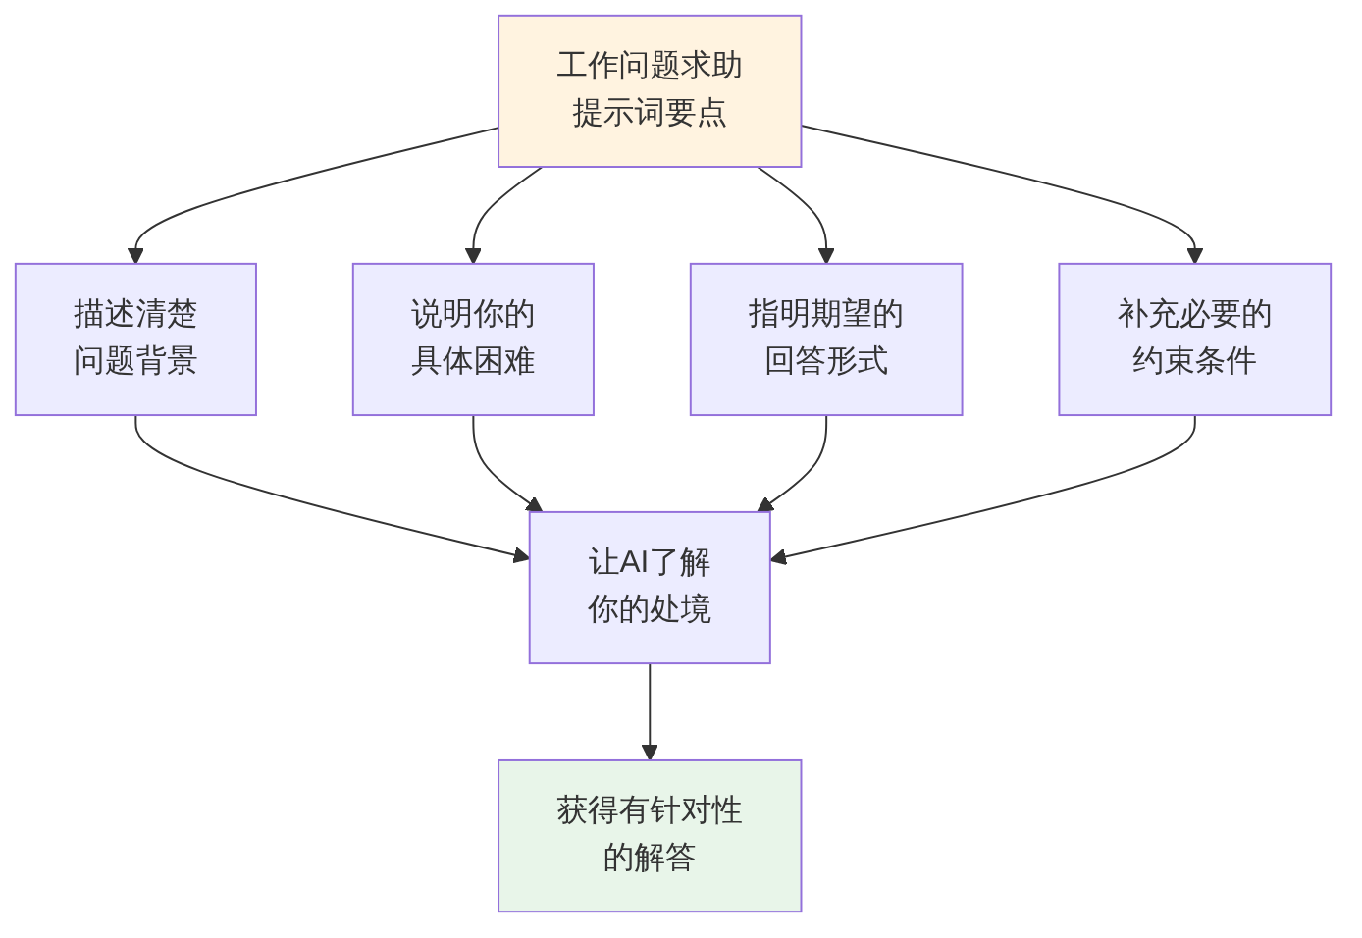
▲ 图4-10 工作问题求助的提示词设计要点

4.4.2 学习方法指导

1. AI辅助学习方法改进
除了直接回答知识性问题，AI还可以在学习方法层面提供指导和建议。学习方法指导类提示词见表4-12。
表4-12 学习方法指导类提示词示例
指导类型 | 提示词示例
学习计划 | “我需要在两个月内准备某某考试，请帮我制定一份按周划分的复习计划”
学习方法 | “我在学习《统计学》时觉得公式太多记不住，请推荐几种有效的学习方法”
时间管理 | “请帮我设计一个在职学习的时间管理方案，每天可用学习时间约2小时”
学习资源 | “请推荐学习市场营销入门的优质书籍和在线课程”
薄弱点诊断 | “我做了以下五道管理学选择题，其中三道做错了，请分析我的知识薄弱点”

4.4.3 联网搜索与普通对话协同使用

1. 协同使用的基本策略
在解决实际问题时，联网搜索和普通对话并不是非此即彼的关系，而是可以互相配合、协同使用的。两者的协同使用策略如图4-11所示。
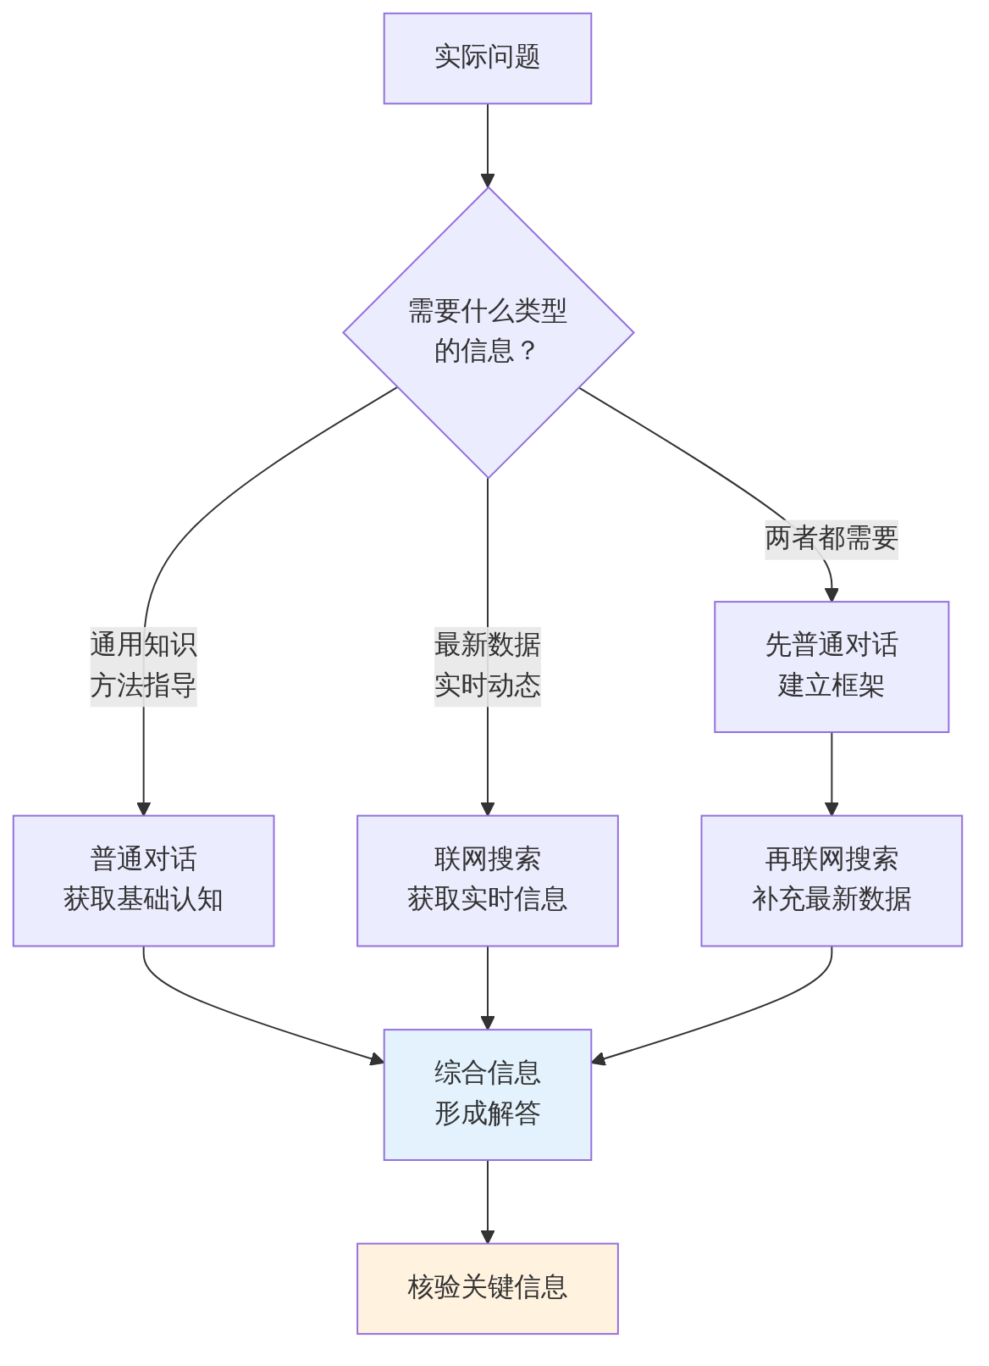
▲ 图4-11 联网搜索与普通对话的协同使用策略

2. 协同使用的典型流程
以”了解某行业现状并给出发展建议”为例，协同使用的具体流程如表4-13所示。
表4-13 联网搜索与普通对话协同使用的典型流程
步骤 | 使用方式 | 操作内容
第一步 | 普通对话 | 请AI介绍该行业的基本情况、发展历程和主要特点
第二步 | 联网搜索 | 请AI联网查询该行业近三个月的最新动态和数据
第三步 | 普通对话 | 将第一步和第二步的信息结合，请AI给出发展趋势分析
第四步 | 人工核实 | 对关键数据和事实通过权威渠道进行核实
第五步 | 普通对话 | 基于核实后的信息，请AI生成一份完整的行业分析简报

【善学勤思】
- 请选择一个你在学习或工作中遇到的实际问题，尝试使用AI获取解答。在提问时，注意运用项目3学到的提示词设计方法，比较不同提示词获取的回答质量差异。
- 联网搜索和普通对话各有优势。请设想一个需要两者协同使用的工作场景，设计一个三步以上的协同使用方案。

任务4.5 构建个人知识库（综合实训）
本任务是项目4的综合实训环节。学习者将在AI平台上创建个人学习知识库，掌握知识库的创建方法、使用技巧和维护要点，将AI从”问答工具”升级为”个人知识管理助手”。

4.5.1 知识库的概念与应用价值

1. 什么是个人知识库
在项目2中已经初步了解了AI平台的知识库功能。在本任务中，我们将进行更深入的实操训练。
个人知识库是指用户在AI平台上创建的、基于自己上传的文档和资料的专属知识空间。与普通对话不同，向知识库提问时，AI会优先基于用户上传的资料内容进行回答，而不是依赖其通用训练数据。
普通对话与知识库对话的区别如图4-12所示。
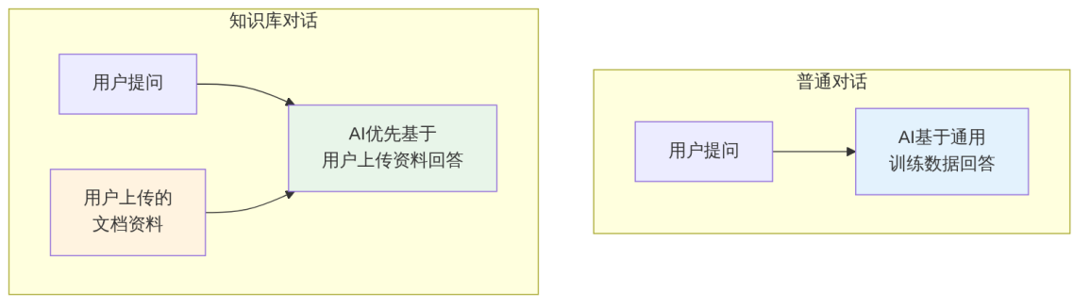
▲ 图4-12 普通对话与知识库对话的区别

2. 个人知识库的应用价值
个人知识库在学习和工作中的应用价值如表4-14所示。
表4-14 个人知识库的应用价值
应用场景 | 说明
课程学习 | 将课程讲义、教材章节上传，通过提问快速查找知识点
备考复习 | 将复习资料集中上传，通过对话方式进行知识检索和自测
工作参考 | 将公司的规章制度、操作手册上传，工作中快速查阅
项目管理 | 将项目文档集中上传，快速检索项目信息和历史决策
个人成长 | 将读书笔记、学习心得上传，建立个人知识积累体系

4.5.2 在AI平台创建个人学习知识库

1. 创建步骤
在AI平台上创建个人知识库的标准操作流程如图4-13所示。
▲ 图4-13 个人知识库创建流程

2. 文档准备建议
上传至知识库的文档需要做好准备工作，准备要点如表4-15所示。
表4-15 知识库文档准备要点
准备事项 | 建议
文件格式 | 优先使用PDF和Word格式，文字清晰可识别
文件命名 | 使用规范的命名方式，如”管理学第三章-组织设计”
内容质量 | 上传的资料应为权威来源，避免上传错误或过时的内容
信息安全 | 不上传含有个人隐私或商业机密的文件
文件组织 | 将同一主题的文件归入同一知识库，避免混杂
文件数量 | 适度上传，文件过多可能影响检索精度

3. 操作演练
请学习者按照以下步骤完成一次知识库创建的完整操作：
（1）选择一款支持知识库功能的AI平台（如通义千问、智谱清言等）。
（2）创建一个名为”专业课程复习”的知识库。
（3）准备2—3份课程相关的学习资料（如课件PDF、教材章节、笔记文档），确认不含敏感信息后上传。
（4）等待平台完成文档处理。
（5）进入知识库对话界面，尝试提问。

4.5.3 向知识库提问与检索

1. 知识库提问的技巧
向知识库提问与普通对话有所不同，需要注意以下几点。
（1）提问要与上传内容相关。 知识库AI优先基于上传资料回答，如果提问内容超出资料范围，可能得到不准确的回答。
（2）提问要具体。 具体的问题更容易获得精准的回答。
（3）可以要求AI引用原文。 在提示词中加入”请引用原文相关段落”，可以帮助验证AI回答的准确性。
知识库提问的有效方式与无效方式对比见表4-16。
表4-16 知识库提问的有效与无效方式对比
无效方式 | 有效方式
“讲讲管理学” | “根据我上传的资料，管理学中的四大职能分别是什么？请引用原文”
“帮我总结一下” | “请根据上传的第三章内容，以分点形式总结组织设计的主要原则”
“考试会考什么” | “根据上传的教材内容，第四章中哪些概念可能作为名词解释的考点？”

2. 检索效果评估
向知识库提问后，应当对回答进行评估。评估维度如图4-14所示。
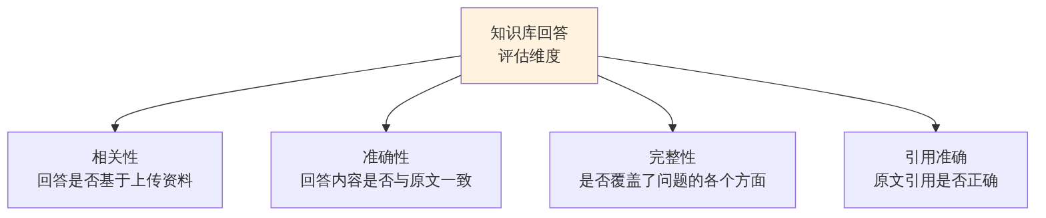
▲ 图4-14 知识库回答评估维度

4.5.4 知识库的维护与持续优化

1. 知识库维护的基本原则
知识库不是建好就不管了，而需要持续维护和优化。维护的主要方面如图4-15所示。
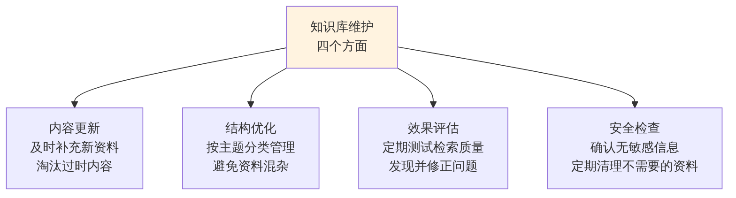
▲ 图4-15 知识库维护的四个方面

2. 知识库优化建议
知识库优化的具体建议见表4-17。
表4-17 知识库优化建议
优化方向 | 具体建议
提升检索精度 | 上传的文档内容要与知识库主题一致，避免混入无关文件
提升回答质量 | 优先上传结构清晰、逻辑完整的文档，避免碎片化内容
扩展知识覆盖 | 随着学习深入，持续补充新资料，扩大知识库覆盖范围
建立多个知识库 | 不同主题建立独立知识库，如”专业课程”“行业资讯”“工作手册”等
定期清理 | 每月审查一次，删除过时或重复的文件

【善学勤思】
- 请在一款AI平台上完成个人知识库的创建和使用全流程，包括：创建知识库、上传至少两份文档、提出三个以上的问题、评估回答质量。记录你的操作过程和体验感受。
- 你认为个人知识库在哪些工作场景中最有价值？请设想一个具体的职场应用场景，说明你会如何建设和使用知识库来提升工作效率。

【项目总结】
本项目围绕”AI辅助信息查询与知识学习”这一主题，从政策法规查询、行业资讯获取、新知识学习、实际问题解决到个人知识库构建，系统地帮助学习者掌握了AI在信息获取和知识管理中的应用方法。
通过任务4.1的学习，学习者掌握了使用AI进行法律法规检索和政策要点解读的方法，建立了”查后必核”的信息核验习惯，认识到AI在法规查询场景中的能力与局限。
通过任务4.2的学习，学习者掌握了使用AI获取行业基本情况和市场动态的方法，理解了联网搜索与普通对话的各自优势，培养了信息时效性的判断能力。
通过任务4.3的学习，学习者掌握了使用AI辅助理解新概念、梳理知识体系和备考复习的方法，初步建立了将AI作为学习伙伴的使用习惯。
通过任务4.4的学习，学习者掌握了使用AI解决工作和学习中具体问题的方法，以及联网搜索与普通对话协同使用的技巧。
通过任务4.5的综合实训，学习者在AI平台上完成了个人知识库的创建、使用和维护全流程，将AI从单次问答工具升级为持续可用的知识管理助手。
信息获取能力和知识学习能力，是一切职业技能的基础。在后续项目中，学习者将在这一基础之上，进一步学习AI在文案写作、数据处理、汇报展示和方案策划等更多职场场景中的具体应用。

项目4知识点图谱

【实践报告】
本项目实践报告采用通用基础模板，重点记录任务4.5综合实训的操作过程。请参照”表4-18 项目4实践报告”（通用基础模板）和”表4-19 任务4.5综合实训记录表”（综合实训专项模板）填写。

【创新拓展】

从搜索到对话再到知识管理——信息获取方式的三次跃迁
本项目中，我们学习了使用AI进行信息查询和知识学习的多种方法。回顾信息获取方式的演变，可以清晰地看到三次重要的跃迁。
这三次跃迁的演进路径如图4-16所示。
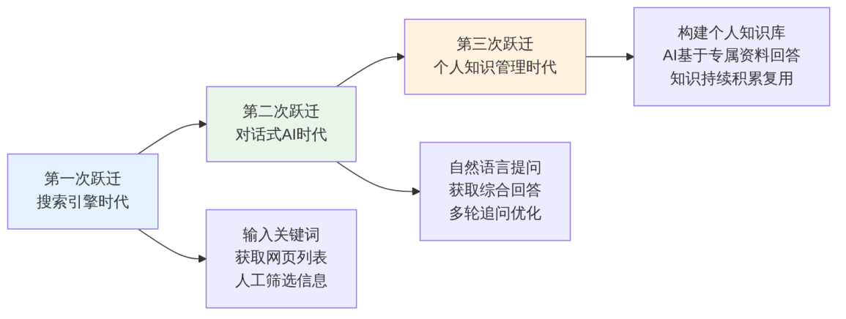
▲ 图4-16 信息获取方式的三次跃迁
第一次跃迁：搜索引擎时代。 用户输入几个关键词，搜索引擎返回一系列网页链接，用户需要自己逐条点击、阅读和筛选。这种方式效率有限，信息整合需要完全靠人工完成。
第二次跃迁：对话式AI时代。 用户用自然语言提出问题，AI直接给出综合性的回答。用户不再需要逐条筛选网页，而是直接获得整合后的信息。同时，多轮对话使得信息获取过程更加精准和高效。
第三次跃迁：个人知识管理时代。 用户不仅可以向AI提问，还可以将自己积累的文档、资料上传至知识库，让AI基于个人专属资料进行回答。这意味着AI不再只是一个通用的问答工具，而是成为了个人知识管理和复用的平台。
对于学习者来说，掌握第二次跃迁的能力是当前的基本要求，而尽早开始实践第三次跃迁——建立和维护个人知识库——将在未来的学习和工作中形成显著的竞争优势。
知识不仅要”获取”，更要”管理”。只有将零散获取的信息转化为结构化、可复用的知识资产，才能真正实现知识的持续积累和价值增长。

【综合测评】

能力测评
一、单项选择题
- 在使用AI查询法律法规时，以下做法正确的是（ ）。
- A. 直接将AI给出的法律条文作为法律依据引用
- B. 将AI的回答作为参考，再通过官方渠道核实原文
- C. 只要AI给出了具体的条文编号，就可以直接使用
- D. 法规信息不需要核实，因为AI的训练数据包含了所有法律
- 以下哪种情况最适合使用AI的联网搜索功能（ ）。
- A. 理解一个基础的管理学概念
- B. 查询近一个月内某行业的最新市场数据
- C. 请AI帮助设计一份文案框架
- D. 请AI解释一个专业术语的含义
- 在使用AI辅助备考时，以下做法最不可取的是（ ）。
- A. 请AI帮助梳理某章节的知识框架
- B. 将做错的题目提交给AI分析原因
- C. 直接将AI生成的答案记忆为标准答案，不对照教材
- D. 请AI针对薄弱知识点出练习题进行自测
- 关于个人知识库的说法，正确的是（ ）。
- A. 知识库中上传的文件越多越好，不需要筛选
- B. 知识库建好之后就不需要维护和更新了
- C. 向知识库提问时，AI优先基于用户上传的资料进行回答
- D. 知识库功能等同于普通对话，没有本质区别
- 以下哪种信息时效性判断方式最为有效（ ）。
- A. 看AI回答的语气是否自信
- B. 检查AI给出的数据是否标注了统计时间和来源
- C. 看回答的内容是否足够详细
- D. 看AI是否使用了专业术语
二、判断题
- AI联网搜索获取的信息一定是准确的，不需要再核实。（ ）
- 在使用AI学习新概念时，建议将AI的解释与教材进行对照，确保准确性。（ ）
- 个人知识库只能用于学习场景，不能用于工作场景。（ ）
- 分步骤向AI提问可以帮助获得更完整、更有针对性的行业分析。（ ）
- AI给出的政策法规信息，最大的风险在于可能编造不存在的条文。（ ）
三、简答题
- 请说明使用AI查询政策法规时需要注意哪些风险，并列举至少三种核实方法。
- 联网搜索和普通对话分别适用于什么场景？请各举一个具体例子，并说明如何协同使用两者来获取更完整的信息。
- 请简述个人知识库的应用价值，并说明在创建和使用知识库时应注意哪些要点。
四、情境应用题
- 你是某公司人事部的实习生，主管要求你完成以下任务：
- （1）查找与试用期管理相关的法律法规，整理出企业在试用期内的权利和义务。
（2）查询近半年内人力资源行业的最新发展趋势。
（3）为新入职员工培训准备一份关于”职场沟通技巧”的知识框架。
- 请回答以下问题：
- （1）请为任务（1）设计一个合适的提示词，并说明获取AI回答后你会如何核实。（4分）
- （2）任务（2）应该使用普通对话还是联网搜索？为什么？请写出具体的提示词。（3分）
- （3）请为任务（3）设计一个分步骤提问方案，至少包含三个步骤。（3分）

素质测评
- 小明在准备一份工作汇报时，使用AI查询了某项政策的内容，AI给出了详细的回答并列出了具体的条文编号。小明觉得回答很专业，就直接将内容写入了汇报材料中。结果领导在审阅时发现，AI给出的一个条文编号是错误的，根本查不到对应的原文。
- 请分析小明犯了什么错误，并说明在类似场景中应该如何正确操作。
- 有人认为”有了AI，就不需要自己学习了，遇到问题直接问AI就行”。你是否同意这个观点？请结合本项目学习内容，说明AI辅助学习与自主学习之间的关系。
- 在信息获取越来越便捷的今天，你认为”信息判断力”为什么比”信息获取力”更加重要？请结合你在本项目中的学习体验，谈谈你的看法。

